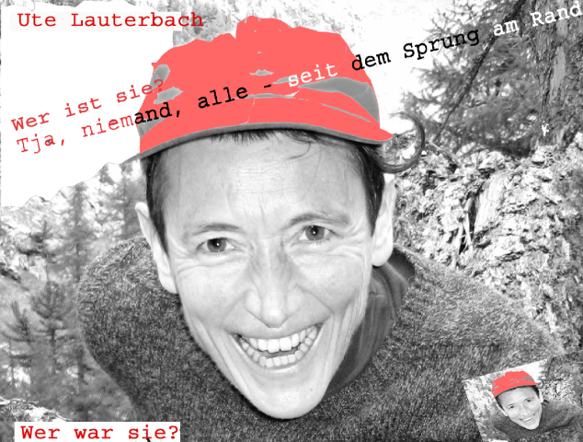

Vor 1988 Studienrätin für Philosophie und Englisch.
1988 stieg sie in den philosophisch-therapeutischen Bereich ein.
Sie gründete das Institut für psycho-energetische Integration.
Und was ist sie jetzt?
Leiterin dieses Instituts.
Waldbewohnerin.
Philosophin.
Buchautorin.
Unsinnsexpertin.
Schicksalsforscherin.
Was macht Ute Lauterbach?
Philosophische Seminare über Sein, Sinn und Unsinn.
Workshops zur psycho-energetischen Integration.
Coaching/Supervision/Firmen navigieren/Einzel- und Gruppentraining.
Vorträge im In- und Ausland, TV und Radio.

Special

U.L. ist bis in feinste Nuancen zuhause in deutscher und
englischer Sprache.
Inspirierend lebendige Bühnenpräsenz der geistsprühenden Art.
Darstellerisches Talent und obendrein voller Empathie.

Wo im Wald?
Ute Lauterbach
Institut für psycho-energetische Integration

Zum Johannistal 1 D-57610 Altenkirchen

Fon +49(0)2681-2402 Fax 2405
e-mail: info@ute-lauterbach.de www.ute-lauterbach.de

Wie wir Meister:innen unserer Umstände und des Glücks sein können

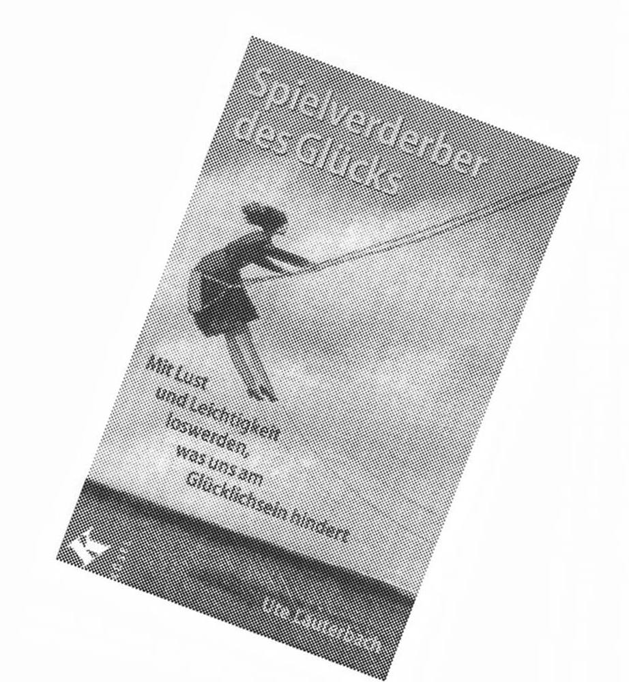
Solange unser Kopf mit Sörgel-, Nörgel-, Grübel- und Trübelgedanken

beschäftigt ist, hat unser Glück keinen Entfaltungsraum.

Alles könnte so viel freudvoller sein, wenn

nicht unfreiwillige Gedanken und Emotionen

uns immer wieder belagerten.

Auf geradezu kabarettistische

Weise lockt Ute Lauterbach in ein

glücklicheres, intensiveres und genussreicheres Leben

mit freiem Kopf. Spritzig und

anspruchsvoll führt sie vor, wie Sie Projektionen durchschauen und befreiende Wege finden können, um

Meister:in Ihres Glücks
zu werden.

